Лабораторной работе №1
  - Подготовка стенда
Еремина Оксана Андреевна
Содержание

1. Цель работы
- Освоить принципы организации воспроизводимого научного проекта.
- Настроить систему контроля версий Git и модель ветвления Git Flow.
- Создать и опубликовать релиз проекта.
- Освоить создание проекта на языке Julia с использованием DrWatson.
- Реализовать и исследовать модель экспоненциального роста.
- Подготовить отчёт в формате Markdown/Quarto.

2. Задание
- Создать рабочее пространство для лабораторных работ.
- Клонировать репозиторий и синхронизировать подмодули.
- Настроить Git Flow.
- Создать первый релиз проекта.
- Создать проект DrWatson.
- Установить необходимые пакеты.
- Реализовать модель экспоненциального роста.
- Провести параметрическое исследование.
- Подготовить публикацию отчёта.

3. Теоретическое введение
Современные вычислительные исследования требуют строгой организации структуры проекта, контроля версий и воспроизводимости результатов.

3.1 Система контроля версий Git
Git — распределённая система контроля версий, позволяющая:
- отслеживать изменения в проекте;
- работать с несколькими ветками разработки;
- публиковать изменения в удалённый репозиторий;
- создавать версии (релизы) программного продукта.

3.2 Модель ветвления Git Flow
Git Flow — модель организации веток, включающая:
- master — стабильные релизы;
- develop — основная ветка разработки;
- feature — ветки функциональности;
- release — ветки подготовки релиза;
- hotfix — ветки срочных исправлений.

3.3 DrWatson
DrWatson — инструмент для организации научных проектов на языке Julia.
Он обеспечивает:
- структурирование каталогов проекта;
- управление зависимостями;
- воспроизводимость вычислений;
- удобную интеграцию с Git.

3.4 Модель экспоненциального роста
Рассматривается дифференциальное уравнение:
$begin:math:display$ \frac{du}{dt} = \alpha u $end:math:display$
где
$begin:math:text$ u(t) $end:math:text$ — исследуемая величина,
$begin:math:text$ \alpha $end:math:text$ — параметр роста.
Решение уравнения:
$begin:math:display$ u(t) = u_0 e^{\alpha t} $end:math:display$
Свойства модели:
- при $begin:math:text$ \alpha > 0 $end:math:text$ — экспоненциальный рост;
- при $begin:math:text$ \alpha < 0 $end:math:text$ — экспоненциальное затухание;
- время удвоения определяется формулой
$begin:math:display$ T = \frac{\ln 2}{\alpha} $end:math:display$
Численные эксперименты позволяют сравнить теоретические результаты с вычислительными.

4. Выполнение лабораторной работы

4.1 Установка Git
- sudo apt update
- sudo apt install git gh git-flow -y

4.2 Выполнена настройка:
- git config –global user.name “Оксана Еремина”
- git config –global user.email “1132236956@pfur.ru”
- git config –global core.autocrlf input
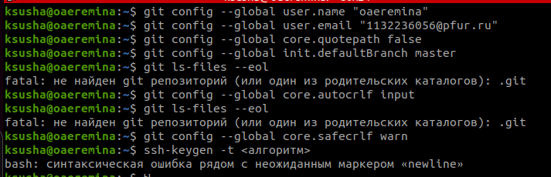
Настройка git

4.3 Создан SSH-ключ
- ssh-keygen -t ed25519 -C “1132236956@pfur.ru” -f ~/.ssh/id_ed25519
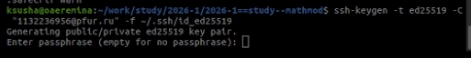
Создание SSH-ключа

SSH-ключ на GitHub

4.4 Создан GPG-ключ
- gpg –full-generate-key
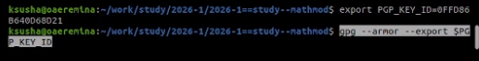
Создание GPG-ключа
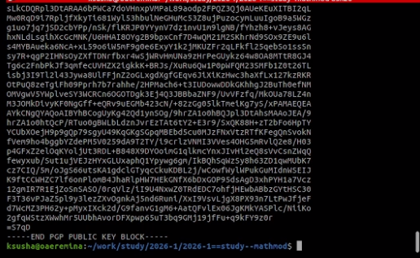
GPG-ключ
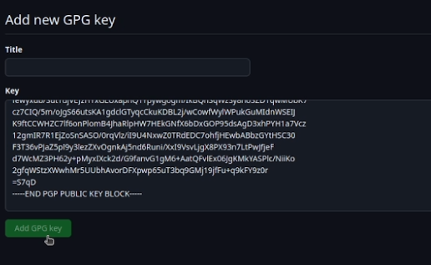
GPG-ключ на GitHub

4.5 Настроена подпись коммитов:
- git config –global user.signingkey
- git config –global commit.gpgsign true
- Создание рабочего каталога
- mkdir -p ~/work/study/2026-1
- cd ~/work/study/2026-1
- mkdir “2026-1==study–mathmod”
- cd “2026-1==study–mathmod”

4.6 Использован шаблон курса:
- git clone https://github.com/yamadharma/course-directory-student-template.git tmp-template
- cp -r tmp-template/* tmp-template/.* . 2>/dev/null || true
- rm -rf tmp-template
- echo “mathmod” > COURSE
- make prepare
- git init
- git add .
- git commit -m “initial: course structure”

4.7 Установка Julia
- cd /tmp
- wget https://julialang-s3.julialang.org/bin/linux/x64/1.10/julia-1.10.5-linux-x86_64.tar.gz
- sudo tar -xvzf julia-1.10.5-linux-x86_64.tar.gz -C /opt/
- sudo ln -s /opt/julia-1.10.5/bin/julia /usr/local/bin/julia
- julia –version
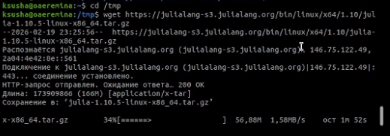
Установка Julia

4.8 Создание проекта DrWatson
- cd ~/work/study/2026-1/2026-1==study–mathmod/labs
- mkdir lab01
- cd lab01
- julia

4.8.1 julia
- using Pkg
- Pkg.add(“DrWatson”)
- using DrWatson
- initialize_project(“project”; authors=“Ксения Еремина”, git=false)
- exit()
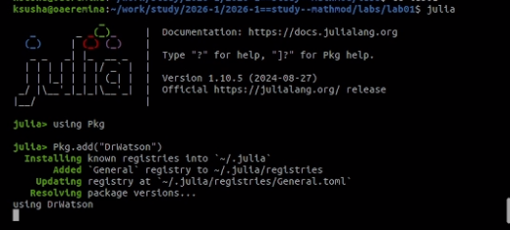
Создание проекта
- cd project
- julia –project=.

4.8.2 julia
- Pkg.add([“DifferentialEquations”, “Plots”, “DataFrames”, “CSV”, “JLD2”, “Literate”, “IJulia”, “BenchmarkTools”, “Quarto”])
- using DrWatson, DifferentialEquations, Plots, DataFrames, CSV, JLD2, Literate, IJulia, BenchmarkTools, Quarto
- exit()
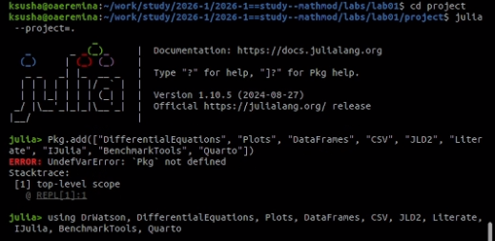
Код Julia

4.9 Модель экспоненциального роста
Создан файл scripts/01_exponential_growth.jl:

4.9.1 julia
- using DrWatson
- [quickactivate?] “project”
- using DifferentialEquations
- using Plots
- using DataFrames
- function exponential_growth!(du, u, p, t)
  - α = p
  - du[1] = α * u[1]
- end
- u0 = [1.0]
- α = 0.3
- tspan = (0.0, 10.0)
- prob = ODEProblem(exponential_growth!, u0, tspan, α)
- sol = solve(prob, Tsit5(), saveat=0.1)
- df = DataFrame(t=sol.t, u=first.(sol.u))
- println(“Первые 5 строк:”)
- println(first(df, 5))
- doubling_time = log(2) / α
- println(“Время удвоения:”, round(doubling_time; digits=2))
- plot(sol, label=“u(t)”, xlabel=“Время t”, ylabel=“Популяция u”, title=“Экспоненциальный рост (α = $α)”)
- savefig(“exponential_growth.png”)
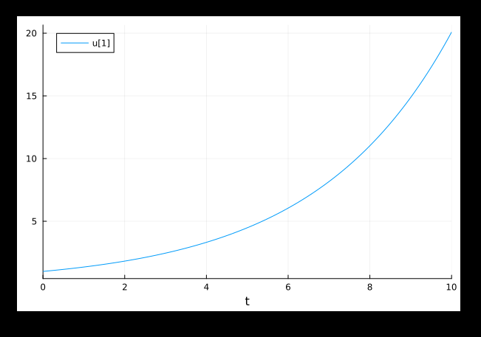
График
- Результат выполнения:
- Первые 5 строк: (0.0, 1.0), (0.1, 1.03), (0.2, 1.06), (0.3, 1.09), (0.4, 1.13)
- Время удвоения: 2.31
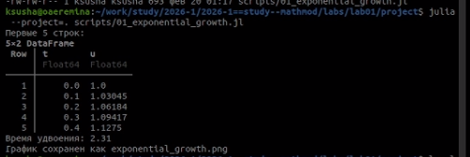
Результат

4.10 Литературное програмиирование
Файл дополнен Markdown комментрариями Создан скрипт scripts/tangle.jl для генерации форматов.
Запуск: - julia –project=. scripts/tangle.jl scripts/01_exponential_growth.jl
Созданы файлы:
scripts/01_exponential_growth/01_exponential_growth.jl (чистый код)
markdown/01_exponential_growth/01_exponential_growth.qmd (Quarto)
notebooks/01_exponential_growth/01_exponential_growth.ipynb (Jupyter)

4.11 Параметрическое исследование
- Создан файл scripts/02_exponential_growth.jl с исследованием для α = [0.1, 0.3, 0.5, 0.8, 1.0].
- Полученные значения времени удвоения совпадают с теоретической формулой t₂ = ln2/α.

5. Выводы
В ходе выполнения лабораторной работы:
- создано рабочее пространство и настроен репозиторий;
- освоена модель ветвления Git Flow;
- выполнена публикация релиза проекта;
- создан проект DrWatson;
- реализована модель экспоненциального роста;
- проведено параметрическое исследование;
- выполнено сравнение теоретических и численных результатов;
- подготовлена публикация отчёта.
Получены навыки организации воспроизводимого вычислительного эксперимента и работы с инструментами современной научной разработки.

Список литературы

